Tabb 1

Uppgift 4c - Rapportskrivning

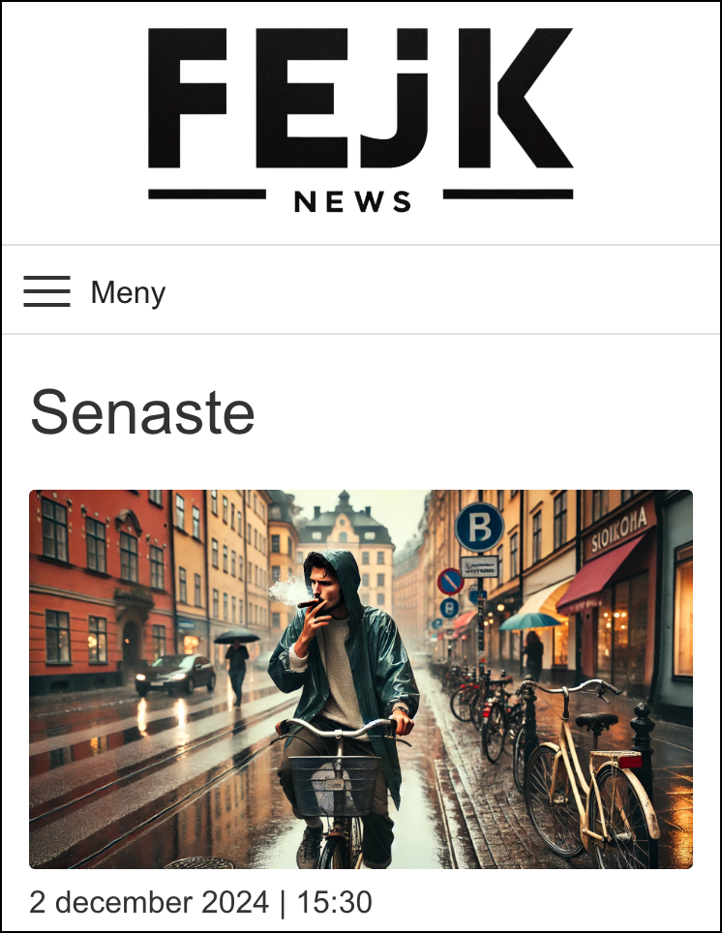

**Författare**: Dag Fredriksson   
**Datum:** 2024-12-30

**Lärosäte:** Luleå tekniska universitet **Termin:** Höst

**Ämne:**  Webbutveckling I

Innehållsförteckning

**Kravspecifikation 2**

Uppdrag: Beskriv vad du tänker göra och varför. 2

Mål: Vad ska webbplatsen åstadkomma? 2

Målgrupper: Vilka är målgrupperna och vilka behov har de? 2

Innehåll och funktion: Vilka tekniker och funktioner kommer du att använda? 3

Struktur och navigering: Hur ska informationen grupperas och navigeras? 3

Grafisk form: Beskriv webbplatsens utseende, inklusive logotyp, färger och typsnitt. 3

**Rapportskrivning 4**

Utformning av webbplats: Beskriv upplägget av arbetet med webbplatsen. 4

Juridik: Fundera på frågorna om de juridiska lagarna och redogör vad som gäller för din webbplats.. 5

Problem och reflektioner: Vilka problem stötte du på vid utveckling av webbplatsen?. 5

Resultat av testutvärdering: Kommentera testutvärderingen. 6

**Referenslista - källförteckning 7**

# 

# **Kravspecifikation**

## **Uppdrag:** Beskriv vad du tänker göra och varför.

Skapa en informationsplats i form av en nyhetswebbplats fast bara med fejkade nyheter.  
Det sprids mycket nyheter som är lite tveksamma men ändå ser trovärdiga ut. De är oftast där för att luras eller sprida skoj och det kan vara svårt att veta för mottagarna vad som är sanning eller lögn.   
Denna nyhetssajt är tänkt att belysa detta genom att skapa nyheter med AI-verktyg för att visa hur enkelt det nu är att göra fejkade nyheter.   
Innehållet kommer bland annat skapas av Chat GPT och nyheterna görs så verkliga som möjligt för att visa hur svårt det kan vara att se skillnad på en riktig eller påhittad nyhet.   
De som besöker sajten ska kunna förstå att det är fejkade nyheter då webbplatsens namn kort och gott kommer heta Fake News eller FejkNews för att leka lite med svengelskan :-).  
Under länken “Om oss” kommer det att finnas mer information om detta. Uppgiften kommer att presenteras på ett lättsamt och förhoppningsvis roligt sätt.

## **Mål:** Vad ska webbplatsen åstadkomma?

* Ge insikt om att vara uppmärksam med information som sprids. Finns det en trovärdig källa bakom, tänker vi källkritiskt när vi söker nyheter?
* Visa exempel på vad generativ AI kan skapa.
* Ge en kul kontrast till riktiga nyhetssidor.

## **Målgrupper:** Vilka är målgrupperna och vilka behov har de?

* Personer som kan behöva upplysas om vikten av källkritik.
* Informations-nördar
  + Personer som gillar att läsa om allt mellan himmel och jord.
* Nyhetsintresserade
  + Även påhittade nyheter kan vara roliga att läsa, kanske det lilla extra när man vet att en AI har skapat den.
* Kunskapssökande
  + Förhoppningsvis blir nyheterna så intressanta så att de kan användas som exempel för fejknews-intresserade.

## 

## 

## **Innehåll och funktion:** Vilka tekniker och funktioner kommer du att använda?

Innehållet ska följa HTML 5 och CSS 3s standarder enligt W3C:s riktlinjer.  
Webbsajten ska följa WCAG i största möjliga mån och få grönt resultat efter en lighthouse körning. Den ska också vara responsiv så att den går att konsumera i små displayer, till exempel en mobil. CSSen kommer stödja webkit browsers (edge, chrome, firefox och safari).   
  
Webbplatsen kommer byggas med statisk html där endast css kommer användas för att visa till exempel highlight när man hovrar över en länk. Man ska kunna använda tab och pil-tangenterna för att navigera och det ska även gå att få fram en “skip to main content” när man är i toppen av en sida..

## **Struktur och navigering:** Hur ska informationen grupperas och navigeras?

Webbplatsens struktur kommer att ha en beprövad webbstruktur med nyheterna i fokus.   
En header med navigering och en footer som återfinns på alla sidor. Huvudinnehållet byts ut vid navigering. Detta för att få en känsla att vara kvar på samma ställe. Djupet på webbplatsen kommer att max ha två till tre nivåer. Alla sidor ska vara responsiva och kunna konsumeras på både stora och små skärmar.

## **Grafisk form:** Beskriv webbplatsens utseende, inklusive logotyp, färger och typsnitt.

Sparsam och spartansk design där bilder från nyhetsartiklar får sätta lite färg på webbplatsen. Alla andra element kommer vara svartvita och i gråskala förutom länkar som är blå respektive lila om den har blivit klickad. Typsnittet kommer bestå av font-familjen (Arial, Helvetica, sans-serif) för att hålla det så enkelt som möjligt.  
Löptext kommer att vara en rem som är satt till 16px. Det mesta kommer att ha rem som storleks-enhet för att klient-skalning (zoom) ska skala allt på ett liknande sätt. Alla element ska följa samma design i form av marginaler, radavstånd och så vidare. Logotypen ska vara talande och bestå av en text med namnet på webbplatsen. Ganska sparsam i färgen för att ge ett lite mer seriöst intryck.

# 

# 

# **Rapportskrivning**

## **Utformning av webbplats:** Beskriv upplägget av arbetet med webbplatsen.

*Beskriv upplägget av arbetet med webbplatsen. Beskriv viktiga val som togs. Hur bearbetades informationen på sidorna? Hur konstruerades webbplatsens olika sidor? Vilka förändringar, om några, har uppkommit under utvecklingen av webbplatsen? Referera till litteraturen i din text för att motivera olika val och beslut.*Jag började med att försöka "brainstorma" med mig själv efter att ha förstått vad uppgiften “Design av en egen webbplats” handlade om. Många idéer kom upp men ingen som jag kände riktigt hundra för. Dock formades en idé-plan B. Efter att ha sovit på saken trillade en mer komplett idé på plats, varför inte kombinera nytta med nöje och lära sig något på kuppen.   
Så jag skapade en nyhetsplats där allt innehåll är genererat med AI.  
Fejkat innehåll är inget nytt längre och mängden har eskalerat i rasande fart med nya tekniska framsteg på gott och ont. Det senaste året har fenomenet fångat mitt intresse mer än tidigare i och med alla AI-tjänster som lanserats. Idén att skapa en fejkad nyhetsplats kunde ju kombineras med min studieuppgift. Ofta är det inte förrän man testar något på riktigt som man får kläm på saker och ting och det har varit riktigt roligt och lärorikt att generera allt innehåll som webbplatsen har.   
  
Jag bestämde mig tidigt för att bygga nyhetssidan responsivt och då innehållets nyheter skulle visas som ett rutnät så var valet lätt att bygga med just CSS-grid tekniken [1] vilken är väldigt kraftfull. Men för att börja lite tidigare i bygg-upplägget så började det med att verkligen tänka till, sätta på sig UX/AD och produktägare-mössan och bryta ner idén på detaljnivå, genom att göra en kravspecifikation, ett flödesschema och en storyboard.  
Sen var det bara att börja bygga efter kraven. Det var väldigt nyttigt och givande att tänka till innan bygget började vilket hjälpte mig att hålla rätt kurs genom hela projektet. Det blev inte så mycket som behövde justeras. Ett exempel på en justering var att jag fick en varning av accessibility-verktyget WAVE som inte tyckte det var tillräckligt högt kontrastförhållande när menyfliken var vald, för att nå WCAG AAA [2]. Det ändrade jag på för att få ännu bättre resultat.   
  
Jag började med att bygga Header och Footer då de komponenterna återfinns på alla sidor. Efter det skapade jag nyhets-griden (rutnät med artiklar) och gjorde den responsiv så den anpassade sig för olika skärmstorlekar. Navigeringsmenyn blev responsiv i ett senare skede, men idén om hur den skulle utformas fanns redan från början. Nästa sidtyp på agendan blev artikelsidan följt av sidorna “Om oss” och   
  
  
  
“Faktagransknings-tips”. Kravet på koden jag satte var att vara så semantisk och tillgänglighetsanpassad som möjligt. Det skulle gå att navigera bara med tangenterna samt ha en “Hoppa till huvudinnehållet-knapp” som dyker upp med tabb först på sajten.

## **Juridik:** *Fundera på frågorna om de juridiska lagarna och redogör vad som gäller för din webbplats..*

1. *Finns det innehåll i din webbplats där du har/borde ha bett någon person om lov att få använda materialet? Vilket material är detta i så fall?*  
     
   Eftersom allt innehåll är genererat med ChatGPT är det fritt att använda det materialet. För att citera ChatGPT: “Innehållet jag skapar är fritt från upphovsrätt och tillgängligt för dig att använda, anpassa eller distribuera som du vill” [3].
2. *Finns det något innehåll i din webbplats som faller under upphovsrättslagen? Vad i så fall?*  
     
   Det finns inget innehåll på webbplatsen som faller under upphovsrättslagen. Vilket i mitt fall betydet att vem som helst kan använda materialet.
3. *Finns det något innehåll på webbsidorna som anses falla under GDPR? Vilken typ av innehåll är det i så fall?*  
     
   GDPR (General Data Protection Regulation) [4] handlar i första hand om på vilket sätt man får samla in och behandla personuppgifter, som till exempel namn, olika adresser, personnummer, cookies, platsdata, religion, politisk åsikt, sexuell läggning med mera [5]. Det finns inget innehåll på denna sajt som faller under GDPR, dock så skapas det en cookie för att fejka “GDPR” godkännandet och sparas i sju dagar 🙂.

## **Problem och reflektioner:** *Vilka problem stötte du på vid utveckling av webbplatsen?.*

*Vilka problem stötte du på vid utveckling av webbplatsen? Vad fungerar bra och dåligt på webbplatsen? Hur skulle webbplatsen kunna utvecklas vidare?.*  
  
Över lag är jag nöjd med webbplatsen och känner att det blev som tänkt.   
En utmaning jag stötte på var att jag ville att loggan skulle ta dig hem till startsidan men eftersom jag inte ville få några accessibility-varningar tog jag först bort länkningen. Detta eftersom “Senaste-länken” i navigationsmenyn också går till startsidan vilket skapade en “Redundant länk”. Skärmläsare kan då bli förvirrade när intilliggande länkar går till samma URL. Målet var att hitta en lösning vid ett senare   
  
  
tillfälle, vilket gjordes. Jag gjorde en hel del reseach, bland annat för att se om det   
fanns någon ARIA role som kunde passa för att beskriva att det var två länkar med   
olika syften. Det blev en lösning jag hittade på själv och den blev förvånansvärd enkel. Jag skapade ett id till logotyp-containern och la till en ankarreferens till hem-url:en för loggan. Nu blev det två olika url:er som gick till samma sida fast med olika syften. Loggan tog dig till toppen av startsidan medan senaste-länken tog dig till startsidan.  
  
Tanken på vidareutveckling för nyhetssajten var redan med från början. Man skulle till exempel kunna hämta nyhetsartiklar från öppna API:er. Därefter skapa fejkartiklarna med lämplig AI-tjänst som genererar varje artikel med en slumpvis vald färdigkomponerad instruktion. Detta för att få variation. Självklart ska det finnas en referens och länk till originalet för att visa hur enkelt det skulle kunna vara att förvränga ofejkad information utan att vara ett geni. Det hade såklart satt mer krav på de juridiska aspekterna. Antagligen hade tillåtelse behövts. Ganska spännande tycker jag ändå.

## **Resultat av testutvärdering:** *Kommentera testutvärderingen.*

*Kommentera testutvärderingen du fått av din testkamrat, vad håller du med om och vilka uppdateringar du gjort på webbplatsen utifrån testresultaten samt vad du eventuellt inte håller med om, motivera.*

Testkamraten som tilldelades mig blev Linda Groth. Hennes respons (Peer review) var välskriven och jag tycker Linda prickade rätt i det mesta.   
Linda belyste saker hon tyckte om som till exempel loggan och tydlig navigation.   
  
En bra detalj som hon påpekade var att göra det ännu tydligare att hitta till startsidan då inte “senaste” länken på ett tydligt sätt berättade det. Linda tipsade även om att länka loggan till startsidan, vilket jag redan tänkt på och nu löst. Eftersom jag ville att de senaste nyheterna även skulle vara starten på sajten la jag till den gamla beprövade hus-ikonen till senaste-länken. Tycker det blev en bra lösning med att både visa att det är senaste nyhetsartiklarna och även leda till startsidan.   
  
Jag fick även feedback för att gett alla alt-taggar en beskrivning, dock ett något förvirrande påpekande där Linda ska ha hittat några fall där det står bild eller illustration i alt-beskrivningstexten, vilket inte stämmer. Det finns inga beskrivningstexter med ordet bild, dock så förekommer ordet illustration för en bild (Faktagransknings tips bilden) men det är ett medvetet val för att belysa att det just är en illustration och inte en bild då illustrationer ofta är lite mer fantasifulla.

# **Referenslista - källförteckning**

[1] Chris House, CSS Grid Layout Guide | Sep 26, 2024 [Online]   
Tillgänglig: <https://css-tricks.com/snippets/css/complete-guide-grid/>.  
[Hämtad: 2025-01-02]

[2] WAVE Web Accessibility Evaluation Tools | WAVE is © and ® 2025 [Online] Tillgänglig: <https://wave.webaim.org/>.  
[Hämtad: 2025-01-02]

[3] Användningspolicyer | ChatGPT 2025 [Online]   
Tillgänglig: <https://openai.com/sv-SE/policies/usage-policies/>.  
[Hämtad: 2025-01-02]  
  
[4] Det här gäller enligt dataskydds­förordningen | Integritetsskydd Myndigheten 2021 [Online]   
Tillgänglig: <https://www.imy.se/verksamhet/dataskydd/det-har-galler-enligt-gdpr/>.  
[Hämtad: 2025-01-02]

[5] Personuppgiftslag | Sveriges riksdag 1998 [Online]   
Tillgänglig: <https://www.riksdagen.se/sv/dokument-och-lagar/dokument/svensk-forfattningssamling/personuppgiftslag-1998204_sfs-1998-204/>.  
[Hämtad: 2025-01-02]  
  
[6] Acceptable use policy | Wikipedia 2024 [Online]   
Tillgänglig: <https://en.wikipedia.org/wiki/Acceptable_use_policy>.  
[Hämtad: 2025-01-02]